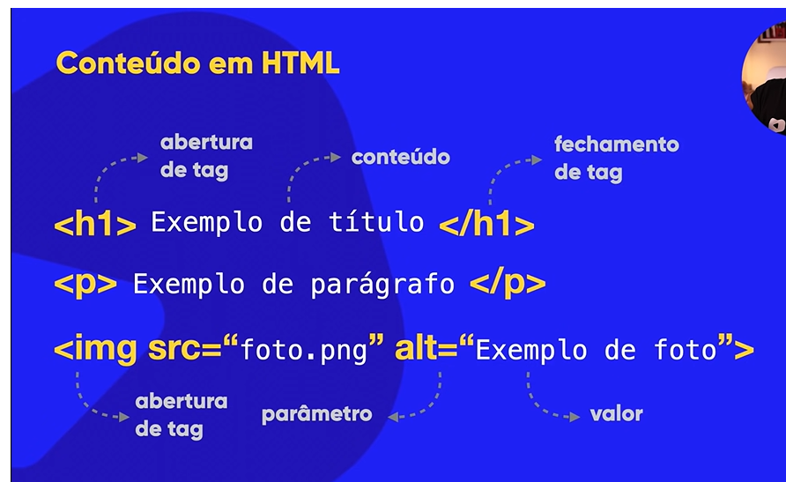

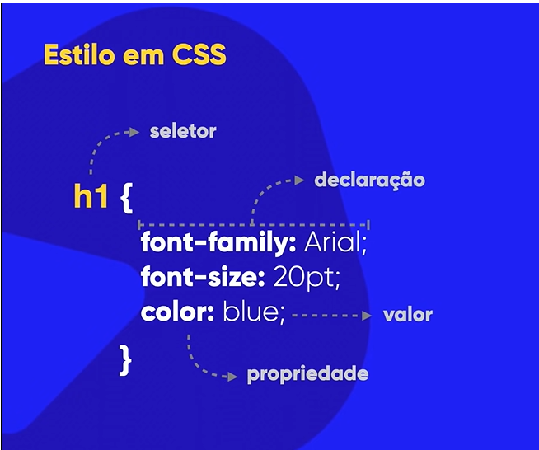

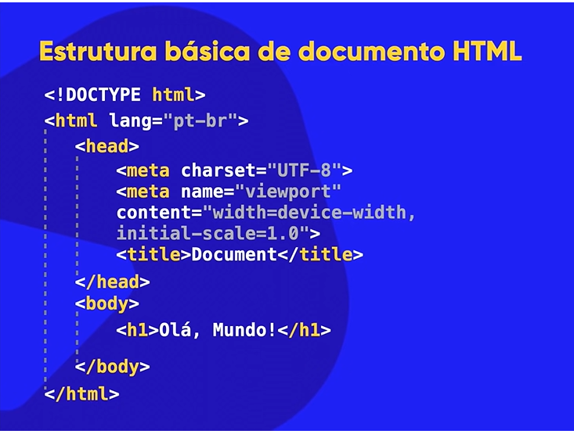

Emojipidia
Sites para pegar imagens: unsplash
Pexels.com

Imagens PNG sempre que quiser usar com um fundo transparente e com uma qualidade melhor.(distorce menos ao da zoom).

JPEG imagens onde a alta compactação é muito importante,for botar uma imagem muito grande no site,então indicado e este.

Redimensionar imagens grandes no GIMP

Menu Imagem – redimensionar imagem
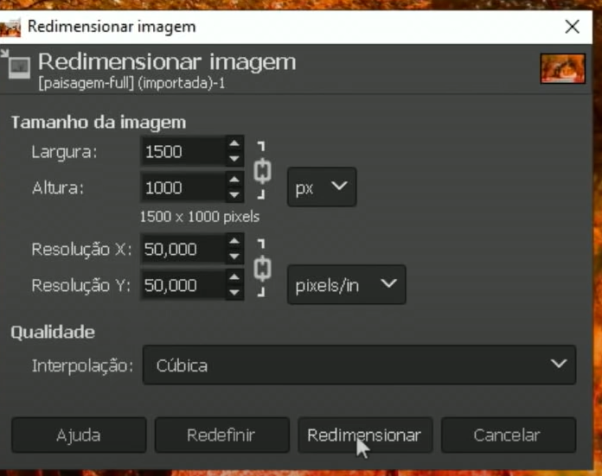

Arquivo – export AS –
Qualidade: 70
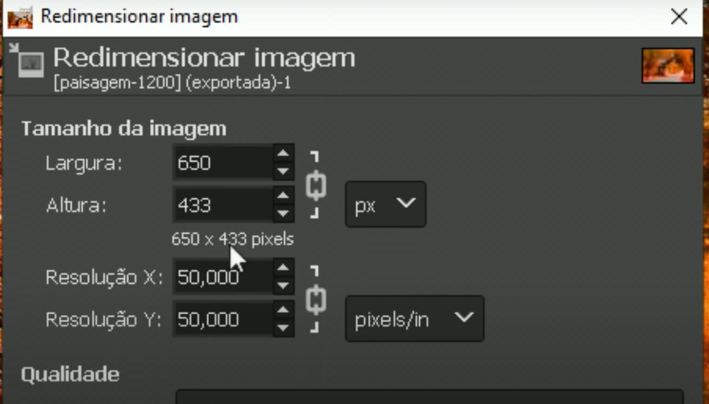

Olha como diminuiu
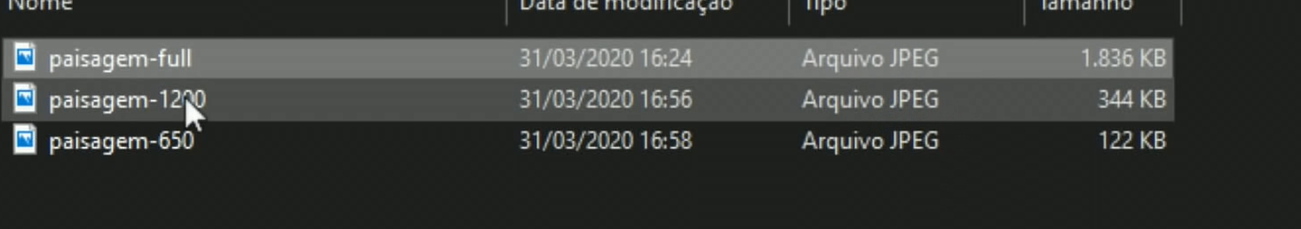

6 IMAGENS

!DOCTYPE html>
<html lang="pt-br">
<head>
<meta charset="UTF-8">
<meta name="viewport" content="width=device-width, initial-scale=1.0">
<title>Teste com Imagem </title>
</head>
<body>
<h1>Testando carga e Imagens </h1>
<p> Abaixo voce vai ver uma imagem que está na mesma pasta </p>
<img src="LOGO_HTML5-200.png" alt="Logo do HTML">
<p>Podemos também carregar imagens que estão em subpastas</p>
<img src="Imagens/LOGO_CSS-200.png" alt="">
<p>Também podemos carregar imagens externas</p>
<img src="https://upload.wikimedia.org/wikipedia/commons/thumb/b/ba/Javascript_badge.svg/219px-Javascript_badge.svg.png?20160504163251" alt="Logo do Javascript">
</body>
</html>

Ctrl + barra (para selecionar a pasta a ser inserida na tag img dentro do vscde

COLOCAR ICONES DE FAVORITO NO SITE, FAVICO

TEM QUE SER NO FORMATO .ICO
SITE: https://www.iconarchive.com/

Para desenhar seu próprio ico: https://www.favicon.cc/
Para gerar icos de emojis pra ico, png pra ico, texto pra ico : https://favicon.io/

<link rel="shortcut icon" href="HTML.ico" type="image/x-icon">
<title>Teste de Favicon</title>

8

VERIFICAR TAGS OBSOLETAS
W3

Colocar termo em negrito
Strong
Itálico
<i> </i>

Ctlr + shift + p digitar abb
Selecionar wrap with abbreviation
Digitar o i e da enter
Já coloca as tags na palavra selecionada

<h1>Links para Download </h1>
<ul type="square">
<li><a href="Livro/meulivro.pdf" download="meulivro.pdf" type="application/pdf">Baixar o livro em PDF</a> </li>
<li><a href="Livro/meulivro.zip" download="meulivro.zip" type="application/zip"> Baixar o Livro zipado</a></li>
</ul>

Site: IANA Media Types

MENU DE SITE

<!DOCTYPE html>
<html lang="pt-br">
<head>
<meta charset="UTF-8">
<meta name="viewport" content="width=device-width, initial-scale=1.0">
<title>RL Serviços de Informática</title>
<link rel="shortcut icon" href="imagens/favicon-32x32.png" type="image/x-icon">
<link rel="stylesheet" href="../style.css">
</head>
<body>
<header>
<nav>
<ul>
<li><a href="../paginas/site.html" target="_self">Home</a></li>
<li><a href="../paginas/sobre.html" target="_self">Sobre</a></li>
<li><a href="../paginas/servicos.html" target="_self">Servicos</a></li>
<li><a href="../paginas/local.html" target="_self">Local</a></li>

</ul>
</nav>
</header>

<a href="https://web.whatsapp.com/" target="_blank"><img src="imagens/whats.png" alt="" class="whats"></a>
<br>
<br>
<h1>Tecnologia da Informação</h1>
<br>
<p></p>
<br>

<h1> Educação Tecnologíca</h1>
<br>
<p></p>
<br>
<h1>Suporte técnico a empresas </h1>
<br>
<p></p>
<br>
</body>
</html>

CSS
.nav {
text-align: center;
background-color: #f2f2f2;
padding: 20px;
}

.nav ul {
list-style: none;
padding: 0;
margin: 0;
display: flex; /* Use Flexbox para melhor controle de layout */
justify-content: center; /* Centraliza os itens horizontalmente */
}

.nav li {
margin: 0 10px;
}

.nav a {
text-decoration: none;
color: #333;
padding: 10px 15px; /* Adiciona espaço interno para melhor clicabilidade */
border-radius: 5px;
transition: background-color 0.3s ease; /* Adiciona uma transição suave */
}

.nav a:hover {
background-color: #ddd; /* Muda a cor de fundo ao passar o mouse */
}
Explicações das Mudanças:
- Flexbox:
  - display: flex; no nav ul permite usar as propriedades do Flexbox para controlar o layout dos itens do menu.
  - justify-content: center; centraliza os itens horizontalmente dentro do contêiner.
- Estilos de Link:
  - padding: Adiciona espaço interno aos links, tornando-os mais fáceis de clicar.
  - border-radius: Arredonda as bordas dos links para uma aparência mais suave.
  - transition: Adiciona uma transição suave ao mudar a cor de fundo do link.
- Hover Effect:
  - :hover estiliza o link quando o mouse passa sobre ele, tornando-o mais interativo.
Observações:
- Flexbox:
  - display: flex; no nav ul permite usar as propriedades do Flexbox para controlar o layout dos itens do menu.
  - justify-content: center; centraliza os itens horizontalmente dentro do contêiner.
- Estilos de Link:
  - padding: Adiciona espaço interno aos links, tornando-os mais fáceis de clicar.
  - border-radius: Arredonda as bordas dos links para uma aparência mais suave.
  - transition: Adiciona uma transição suave ao mudar a cor de fundo do link.
- Hover Effect:
  - :hover estiliza o link quando o mouse passa sobre ele, tornando-o mais interativo.
- Personalização:
  - Você pode personalizar ainda mais o estilo dos menus alterando cores, fontes, tamanhos, espaçamentos e adicionando outros efeitos CSS.
- Responsividade:
  - Para tornar o menu responsivo, use media queries para ajustar o layout para diferentes tamanhos de tela.
CSS
@media (max-width: 768px) {
.nav ul {
flex-direction: column;
align-items: center;
}
}
Este código CSS corrigido e aprimorado oferece uma base sólida para seus menus de navegação, tornando-os mais visuais, usáveis e adaptáveis.

Inserir as imagens do site dentro duma div container e class image,como abaixo: .

HTML
<div class="container">
<img src="minha_imagem.jpg" alt="Descrição da imagem" class="image">
</div>
Explicação:
- .container: Centraliza o conteúdo dentro do container.
- .image:
  - display: block;: Faz com que a imagem se comporte como um bloco, permitindo o uso de margin: auto.
  - max-width: 100%;: Garante que a imagem não fique maior que o container.
  - height: auto;: Mantém a proporção original da imagem.
  - margin: 0 auto;: Centraliza a imagem horizontalmente dentro do container.
Usando Flexbox para Centralizar Verticalmente:
CSS

.container {
display: flex;
justify-content: center;
align-items: center;
height: 100vh; /* Ajuste a altura conforme necessário */
}
Observações:
- Altura do container: Se você quiser centralizar a imagem verticalmente na página inteira, defina a altura do container como 100vh.
- Responsividade: Para garantir que a imagem se adapte a diferentes tamanhos de tela, use unidades relativas como em ou rem para definir as medidas.
- Outras opções: Existem outras técnicas para centralizar imagens, como usar position: absolute e transform: translate(). A escolha da técnica dependerá do layout específico da sua página.
Exemplo completo:
HTML
<!DOCTYPE html>
<html>
<head>
<title>Centralizando Imagem</title>
<style>
.container {
display: flex;
justify-content: center;
align-items: center;
height: 100vh;
}

.image {
max-width: 500px;
}
</style>
</head>
<body>
<div class="container">
<img src="minha_imagem.jpg" alt="Descrição da imagem" class="image">
</div>
</body>
</html>

Centralizando Imagens Lado a Lado com CSS

Para posicionar duas imagens lado a lado, você precisará ajustar o CSS para que elas ocupem a mesma linha.
Aqui estão algumas das técnicas mais comuns:

1. Utilizando Flexbox:
- Flexbox é um método poderoso e flexível para organizar elementos em um layout.
- Código:
CSS
.container {
display: flex;
justify-content: center; /* Centraliza os itens horizontalmente */
}
.image {
width: 200px; /* Ajuste a largura conforme necessário */
}

- Explicação:
  - display: flex; transforma o elemento pai em um container flex.
  - justify-content: center; centraliza os itens filhos dentro do container.
  - width: 200px; define a largura das imagens.

2. Utilizando Float:
- Float move um elemento para a esquerda ou direita, permitindo que outros elementos fluam ao redor dele.
- Código:
CSS
.image {
float: left; /* Ou float: right; */
width: 200px;
}
- Explicação:
  - float: left; move a imagem para a esquerda, permitindo que a próxima imagem fique ao lado.

3. Utilizando Inline-block:
- Inline-block combina as características de elementos inline e block, permitindo que os elementos sejam posicionados lado a lado.
- Código:
CSS

.image {
display: inline-block;
width: 200px;
}

Exemplo Completo (usando Flexbox):
HTML
<div class="container">
<img src="imagem1.jpg" alt="Imagem 1" class="image">
<img src="imagem2.jpg" alt="Imagem 2" class="image">
</div>
CSS
.container {
display: flex;
justify-content: center;
}

.image {
width: 200px;
}
Escolha a melhor técnica:
- Flexbox: É a opção mais moderna e flexível, recomendada para layouts mais complexos.
- Float: É uma técnica mais antiga, mas ainda funciona bem em muitos casos.
- Inline-block: É uma boa opção para elementos simples que você deseja posicionar lado a lado.
Considerações adicionais:
- Espaçamento: Para adicionar espaço entre as imagens, use margin ou padding.
- Responsividade: Para criar um layout responsivo, use unidades relativas como % para definir a largura das imagens.
- Alinhamento vertical: Se precisar centralizar as imagens verticalmente dentro do container, use align-items: center; junto com o Flexbox.

PEGANDO FONTES DE OUTRO SITES
ENTRAR NO GOOGLE CHROME WEB STORE
PEGAR A EXTENSAO FONTS NINJAS
ADD .

